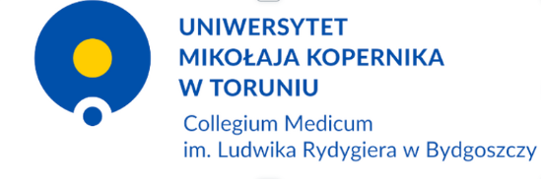

**DEPARTMENT OF CLINICAL**

**PATHOMORPHOLOGY CM UMK**

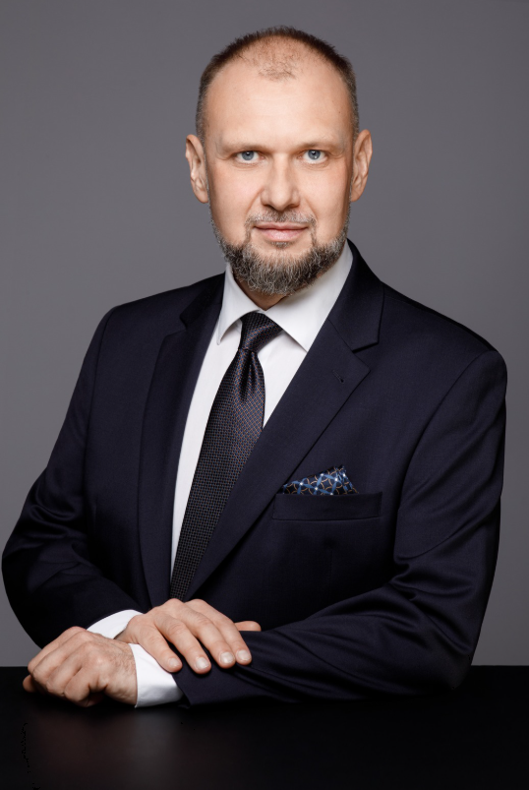

**HEAD OF THE DEPARTMENT:**

**Prof. dr hab. n. med. i n. o zdr. Dariusz Grzanka**

**PERSONEL OF THE TEACHING TEAM:**

Prof. dr hab. n. med. i n. o zdr. Dariusz Grzanka

dr n. med. Ewa Domanowska

dr n. med. Natalia Skoczylas-Makowska

dr n. med. Jakub Jóźwicki

dr n. med. Anna Klimaszewska-Wiśniewska

dr n. med. Paulina Antosik

dr n. med. Martyna Parol-Kulczyk

dr n. med. Ewa Chmielowska

dr n. med. Sara Kierońska - Siwak

lek. Izabela Neska-Długosz

lek. Magda Zwolińska

lek. Radosław Wujec

lek. Kacper Naglik

lek. Damian Łukasik

lek. Anna Tomaczak

lek. Karolina Grajewska

lek. Karol Gostomczyk

lek. Ewa Makowska

**TEACHER’S OPENING DAYS AND HOURS:**

prof. dr hab. n. med. i n. o zdr. Dariusz Grzanka – Wednesday 14:00 – 16:00

dr n. med. Ewa Domanowska – Monday 9:00 – 11:00

dr n. med. Natalia Skoczylas-Makowska – Tuesday 12:30 – 13:00, Wednesday 7:00 – 8:00 and 12:30 – 13:00

dr n. med. Jakub Jóźwicki – Tuesday 10:00 – 12:00

dr n. med. Anna Klimaszewska-Wiśniewska – Thursday 10:00 – 12:00

dr n. med. Paulina Antosik – Wednesday 10:00 – 12:00

lek. Izabela Neska-Długosz – Thursday 12:00 – 14:00

lek. Radosław Wujec – Tuesday 10:00 – 12:00

lek. Kacper Naglik – Wednesday 12:00 – 14:00

dr n. med. Martyna Parol – Friday 10:00 – 12:00

lek. Magda Zwolińska – Firday 13:00 – 15:00

lek. Damian Łukasik – Monday 10:00 – 12:00